Блок рампы разгона / торможения.

1. Исходный код на языке структурированного текста IEC 61131-3.

FUNCTION_BLOCK FB6 //Рампа разгона / торможения.
TITLE = 'Рампа';

VAR_INPUT //Входные переменные, сохраняемые.
X:REAL:=0.0; //Входной сигнал.
TAcc:REAL:=1.0; //Время разгона на единицу [с].
TDec:REAL:=1.0; //Время торможения на единицу [c].
Ts:REAL:=0.0; //Шаг дискретизации по времени [с].
END_VAR

VAR_OUTPUT //Выходные переменные, сохраняемые.
Y:REAL:=0.0; //Выходной сигнал.
END_VAR

VAR //Внутренние переменные, сохраняемые.
AccMode:BOOL:=FALSE; //Активен режим ускорения.
DecMode:BOOL:=FALSE; //Активен режим замедления.
END_VAR

//Алгоритм.
AccMode:=( X > Y ); //Активен режим ускорения.
DecMode:=( X < Y ); //Активен режим замедления.
//Режим замедления.
IF ( DecMode )
THEN
IF (TDec = 0.0 )
THEN
Y:=X;
ELSE
Y:=Y-(Ts/TDec);
END_IF;
END_IF;
//Режим ускорения.
IF (AccMode)
THEN
IF (TAcc = 0.0 )
THEN
Y:=X;
ELSE
Y:=Y+(Ts/TAcc);
END_IF;
END_IF;
//Установившийся режим.
IF ((AccMode AND (Y>=X)) OR (DecMode AND (Y<=X)) OR (X=Y))
THEN
Y:= X;
END_IF;
END_FUNCTION_BLOCK

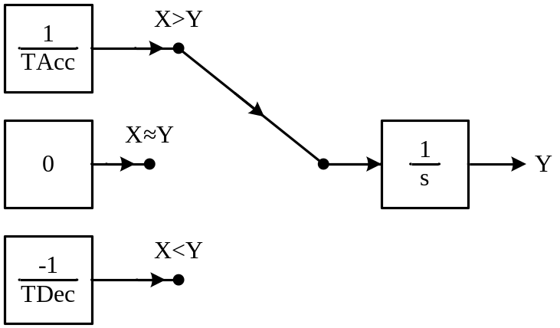

Рис.1. Пояснение принципа работы.

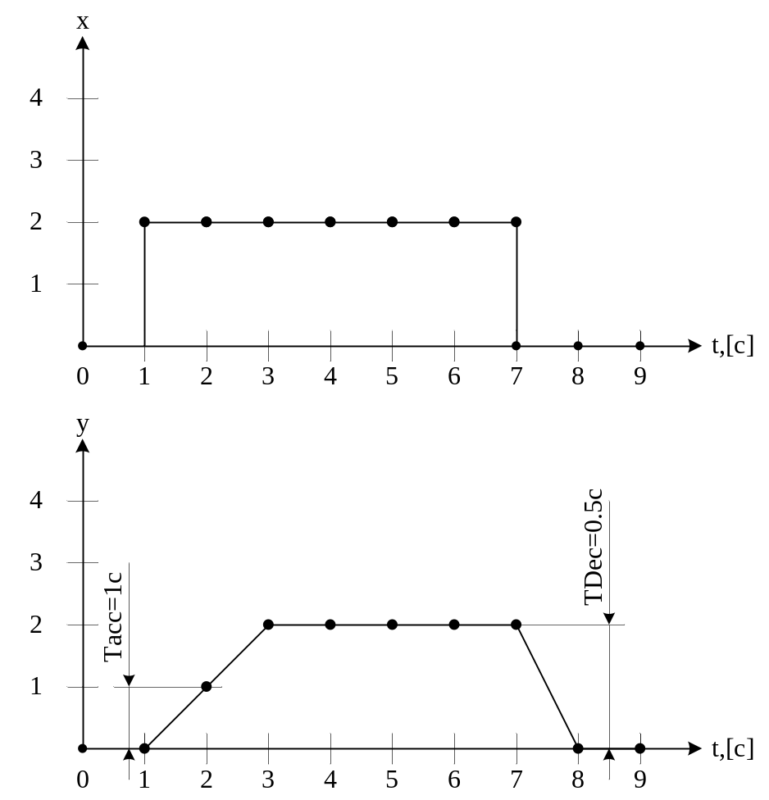

Рис.1. Реакция на импульс.

